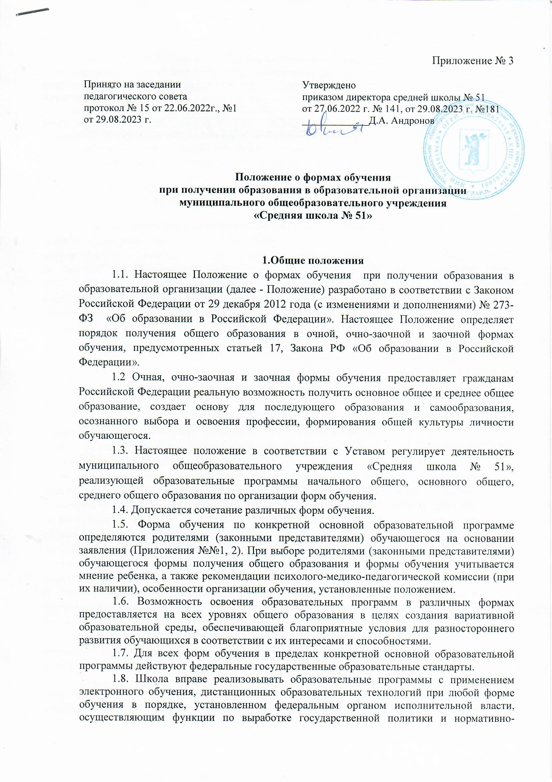правовому регулированию в сфере образования.
Объем учебных занятий, проводимых путем непосредственного взаимодействия педагогического работника с обучающимся, при реализации образовательной программы с применением электронного обучения, дистанционных образовательных технологий определяется учебным планом образовательной организации и расписанием занятий.
1.9. Обучающийся в очно-заочной, заочной формах, вправе на любом этапе обучения по решению родителей (законных представителей) продолжить обучение в очной форме.
1.10. Повторное освоение обучающимся образовательных программ в формах очно-заочного, заочного обучения не допускается.
1.11. В своей деятельности по организации обучения Школа руководствуется законодательством Российской Федерации, Уставом Школы и настоящим Положением.

2. Общие требования к организации образовательной деятельности
2.1. Для перевода/приёма обучающегося по программе начального общего, основного общего, среднего общего образования на очно-заочную и заочную формы обучения с родителями (законными представителями) заключается договор об организации обучения в очно-заочной /заочной форме.
2.2. Обучение в различных формах получения общего образования организуется в соответствии с основными образовательными программами начального общего, основного общего и среднего общего образования, обеспечивающими реализацию федерального государственного образовательного стандарта с учетом образовательных потребностей и запросов обучающихся.
2.3. Основные образовательные программы включают в себя учебный план, рабочие программы учебных предметов, учебных курсов, в т.ч. курсов внеурочной деятельности, учебных дисциплин (модулей) и другие материалы, обеспечивающие развитие, воспитание и качество образования обучающихся.
2.4. При освоении основных образовательных программ начального общего, основного общего, среднего общего образования в формах, предусмотренных настоящим Положением, обучающийся и (или) его родители (законные представители) должны быть ознакомлены с настоящим Положением, Уставом общеобразовательной организации, учебным планом, программами учебных предметов, учебных курсов, в т.ч. курсов внеурочной деятельности, учебных дисциплин (модулей), требованиями федерального государственного образовательного стандарта, нормами оценки знаний обучающегося по каждому предмету учебного плана, иными документами, регламентирующими образовательную деятельность по избранной форме обучения, а также с нормативными документами, регламентирующими проведение государственной итоговой аттестации.
2.5. Обучающиеся, осваивающие основные образовательные программы в очной, очно-заочной или заочной формах, зачисляются в контингент обучающихся школы. В приказе отражается форма освоения основных образовательных программ в соответствии с заявлением родителей (законных представителей) обучающегося. Все данные об обучающемся вносятся в классный журнал того класса, в котором он будет числиться.
2.6. Родителям (законным представителям) обучающихся должна быть обеспечена возможность ознакомления с ходом и содержанием образовательной деятельности, а также с оценками успеваемости обучающихся.
2.7. Общеобразовательная организация осуществляет индивидуальный учет освоения обучающимися основных образовательных программ начального общего, основного общего, среднего общего образования, а также хранение в архивах данных об их результатах на бумажных и (или) электронных носителях в порядке, утвержденном федеральным органом исполнительной власти, осуществляющим функции по выработке государственной политики и нормативно-правовому регулированию в сфере образования.
2.8. Освоение основных образовательных программ основного общего и среднего общего образования в общеобразовательной организации завершается обязательной государственной итоговой аттестацией обучающихся.
2.9. Общеобразовательная организация выдает выпускникам, прошедшим государственную итоговую аттестацию документ государственного образца о соответствующем уровне образования независимо от формы получения образования и формы обучения.

3. Реализация образовательных программ
3.1. Обучающиеся, освоившие в полном объеме образовательную программу учебного года и прошедшие промежуточную аттестацию переводятся в следующий класс.
3.2. Обучающиеся на уровнях начального общего, основного общего, среднего общего образования, имеющие по итогам учебного года академическую задолженность по одному или нескольким учебным предметам, учебным курсам, учебным дисциплинам (модулям),образовательной программы, переводятся в следующий класс условно.
3.3. Обучающиеся в образовательной организации по образовательным программам начального общего, основного общего и среднего общего образования, не ликвидировавшие в установленные сроки академической задолженности с момента ее образования, по усмотрению их родителей (законных представителей) остаются на повторное обучение, переводятся на обучение по адаптированным образовательным программам в соответствии с рекомендациями психолого-медико-педагогической комиссии, переводятся на обучение по индивидуальному учебному плану.
3.4. Перевод обучающегося в следующий класс оформляется приказом директора образовательной организации по решению педагогического совета школы.

4. Ответственность сторон
4.1. Школа создает условия для реализации гражданами гарантированного государством права на получение общего образования.
4.2. Обучающимся, осваивающим образовательные программы общего образования по очной, очно-заочной и заочной форме обучения, предоставляются на время обучения бесплатно учебники и другая литература, имеющаяся в библиотеке школы.
4.3. Школа для обучающихся в очно-заочной, заочной формах:
- обеспечивает необходимую методическую и консультативную помощь;
- предоставляет возможность участвовать в школьных олимпиадах и конкурсах;
- осуществляет промежуточную аттестацию и обеспечивает участие обучающегося в государственной итоговой аттестации.
4.4. Школа вправе перевести обучающегося на очную форму обучения, если родители (законные представители) обучающегося не обеспечили:
- освоение общеобразовательных программ обучающимся в соответствии с требованиями федерального государственного образовательного стандарта;
- явку обучающегося в Школу в определённые приказом сроки для выполнения лабораторных и практических работ, консультации в межаттестационый период, прохождения промежуточной и государственной аттестации.
4.5. Ответственным за организацию обучения обучающихся в очно-заочной и заочной формах является заместитель директора по учебно-воспитательной работе.
4.6. Оплата труда учителей, обучающих в очной, очно-заочной и заочной формах обучающихся осуществляется в соответствии с действующим Положением о системе оплаты труда работников Школы, законодательством и правовыми актами РФ, регулирующими оплату труда работников социальной сферы.
4.7. Обучающиеся в очной, очно-заочной и заочной форме обязаны выполнять Устав Школы, добросовестно учиться, не пропускать занятия без уважительной причины, бережно относиться к имуществу Школы, уважать честь и достоинство других обучающихся и работников учреждения, выполнять требования работников учреждения в части, отнесенной уставом и правилами внутреннего распорядка к их компетенции.
4.8. Родители (законные представители) несовершеннолетних обучающихся до получения последними среднего общего образования имеют право выбирать форму обучения, образовательные учреждения, защищать законные права и интересы ребенка, знакомиться с ходом и содержанием образовательного процесса.
4.9. Родители (законные представители) совместно с образовательным учреждением несут ответственность за выполнение общеобразовательных программ в соответствии с федеральными государственными образовательными стандартами.

5. Организация получения общего образования по очной форме обучения
5.1. Получение общего образования по очной форме обучения предполагает обязательное посещение обучающимися учебных занятий по предметам учебного плана, организуемых общеобразовательной организацией.
5.2. Основой организации образовательной деятельности по очной форме обучения является урок.
5.3. Организация образовательной деятельности по очной форме обучения регламентируется расписанием занятий, которое утверждается директором школы.
5.4. Обучающиеся, осваивающие образовательные программы общего образования по очной форме обучения, проходят промежуточную аттестацию по всем предметам учебного плана, учебным курсам, учебным модулям. Система оценок при промежуточной аттестации, формы, порядок и периодичность ее проведения определяются школой самостоятельно и отражаются в соответствующем Положении.
5.5. Обучающиеся имеют право на посещение по своему выбору мероприятий, которые проводятся в общеобразовательной организации и не предусмотрены учебным планом, в порядке, установленном локальными нормативными актами.

6. Организация получения общего образования по заочной форме обучения
6.1. Заочная форма обучения организуется в соответствии с потребностями и возможностями обучающихся в дневной общеобразовательной организации по заявлению родителей (законных представителей) несовершеннолетних обучающихся.
6.2. Для обучающихся, осваивающих основные образовательные программы начального общего, основного общего, среднего общего образования в общеобразовательной организации в очной форме и не имеющих возможности по уважительным причинам посещать учебные занятия, организуемые в очной форме, на период их отсутствия организуется заочная форма обучения.
6.3. Заочная форма обучения организуется по семейным обстоятельствам, при возникновении условий непреодолимой силы, в период пандемии, при необходимости долгой самоизоляции и т.п.
6.4. Основной формой организации учебной работы по заочной форме обучения являются самостоятельная работа обучающихся, групповые или индивидуальные консультации, зачеты (экзамены) и иные виды деятельности, предусмотренные учебным планом и программой.
6.5. Обучение по заочной форме осуществляется при обязательном выполнении федеральных государственных образовательных стандартов по всем предметам учебного плана.
6.6. При освоении образовательных программ в заочной форме школа предоставляет обучающемуся:
- адресные данные учреждения: номера телефонов, адрес электронной почты, адрес сайта в Интернете, учебный план;
- план учебной работы на время обучения по каждому предмету учебного плана;
- учебники;
- перечень практических и лабораторных работ с рекомендациями по их подготовке;
- контрольные работы и образцы их выполнения;
- перечень тем для проведения зачетов;
- расписание консультаций, зачетов (экзаменов) и т.п.
6.7. Порядок, формы и сроки проведения промежуточной аттестации обучающихся по заочной форме обучения определяются соответствующим Положением.
Текущий контроль освоения обучающимися образовательных программ по предметам учебного плана может осуществляться в форме зачетов (устных, письменных, комбинированных) по узловым темам учебного курса. Полученная отметка заносится в журнал.
Текущий контроль за реализацией образовательных программ может осуществляться с применением электронного обучения и дистанционных образовательных технологий.
Годовые отметки обучающемуся, осваивающему образовательные программы в заочной форме, выставляются с учетом результатов выполненных работ и зачетов (экзаменов) по учебным предметам, учебным курсам, учебным модулям.
6.8. Обучающиеся, осваивающие в заочной форме образовательные программы по отдельным предметам учебного плана и не прошедшие промежуточную аттестацию или получившие на промежуточной аттестации неудовлетворительный результат, продолжают в дальнейшем осваивать образовательные программы по этим предметам в очной форме.
6.9. Обучающиеся, осваивающие образовательные программы в заочной форме в соответствии с федеральными санитарными правилами, утвержденными и введенными в действие федеральным органом исполнительной власти, осуществляющим нормативно-правовое регулирование в сфере санитарно-эпидемиологического благополучия населения питанием не обеспечиваются.

7. Организация получения общего образования по очно-заочной форме обучения
7.1. Получение общего образования в очно-заочной форме предполагает сочетание очной формы обучения и самостоятельное изучение обучающимися предметов образовательных программ с последующей промежуточной и государственной итоговой аттестацией.
7.2. При обучении в очно-заочной форме обучающийся посещает учебные занятия по расписанию класса, согласно учебному плану по очно-заочному обучению, в котором он обучается.
7.3. При обучении в очно-заочной форме обучающийся обязан посещать уроки, на которых проводятся контрольные, практические, лабораторные работы для осуществления контроля изученного материала.
7.4. Обучение по очно-заочной форме осуществляется при обязательном выполнении федеральных государственных образовательных стандартов по всем предметам учебного плана.
7.5. При освоении образовательных программ в очно-заочной форме школа предоставляет обучающемуся по тем предметам, которые обучающийся осваивает самостоятельно:
- адресные данные учреждения: номера телефонов, адрес электронной почты, адрес сайта в Интернете, учебный план;
- план учебной работы на время обучения по каждому предмету учебного плана;
- учебники;
- перечень практических и лабораторных работ с рекомендациями по их подготовке;
- контрольные работы и образцы их выполнения;
- перечень тем для проведения зачетов;
- расписание консультаций, зачетов (экзаменов) и т.п.
7.6. Порядок, формы и сроки проведения промежуточной аттестации обучающихся по очно-заочной форме обучения определяются общеобразовательной организацией самостоятельно.
Текущий контроль освоения обучающимися образовательных программ по предметам учебного плана может осуществляться в форме зачетов (устных, письменных, комбинированных) по узловым темам учебного курса. Полученная отметка заносится в журнал.
Текущий контроль за реализацией образовательных программ может осуществляться с применением электронного обучения и дистанционных образовательных технологий.
Годовые отметки обучающемуся, осваивающему образовательные программы в очно-заочной форме, выставляются с учетом результатов выполненных работ и зачетов (экзаменов) по предмету.
7.7. Обучающиеся, осваивающие в очно-заочной форме образовательные программы по отдельным предметам учебного плана и не прошедшие промежуточную аттестацию или получившие на промежуточной аттестации неудовлетворительный результат, продолжают в дальнейшем осваивать образовательные программы по этим предметам в очной форме.
7.8. Обучающиеся, осваивающие образовательные программы в очно-заочной форме, в соответствии с федеральными санитарными правилами, утвержденными и введенными в действие федеральным органом исполнительной власти, осуществляющим нормативно-правовое регулирование в сфере санитарно-эпидемиологического благополучия населения, обеспечиваются питанием только в дни очного обучения.

Приложение 1
Форма заявления о зачислении на очное/очно-заочное/заочное обучение

Директору МОУ «Средняя школа № 51»
Андронову Д.А.
от (ФИО)
______________________________________
______________________________________
Проживающего(ей) по адресу
______________________________________
______________________________________
Контактные телефоны:
______________________________________
______________________________________

Заявление о зачислении на очное/очно-заочное/заочное обучение

Прошу зачислить моего ребенка _______________________________, _________г.р.
в МОУ «Средняя школа № 51» на очное/очно-заочное/заочное обучение.
(нужное подчеркнуть)
С Уставом МОУ «Средняя школа № 51», лицензией на осуществление образовательной деятельности, со свидетельством о государственной аккредитации, с Положением о формах обучения при получении образования в образовательной организации ознакомлены.
Являясь Законным представителем, даю согласие на обработку его (ее), своих персональных данных

Дата Подпись

Приложение 2

Форма заявления о переводе на очное/очно-заочное/заочное обучение

Директору МОУ «Средняя школа № 51»
Андронову Д.А.
от (ФИО)
______________________________________
______________________________________
Проживающего(ей) по адресу
______________________________________
______________________________________
Контактные телефоны:
______________________________________
______________________________________

Заявление о переводе на очное/очно-заочное/заочное обучение

Прошу перевести на ___________________обучение моего ребенка ___________________________________________________________________________
обучающегося (щуюся) ________ класса

С Уставом МОУ «Средняя школа № 51», лицензией на осуществление образовательной деятельности, со свидетельством о государственной аккредитации, с Положением о формах обучения при получении образования в образовательной организации ознакомлены.
Являясь Законным представителем, даю согласие на обработку его (ее), своих персональных данных

Дата Подпись

